Отчёт о занятиях курса внеурочной деятельности
«Занимательный русский язык».
Актуальность занятий курса внеурочной деятельности “Занима-тельный русский язык” определяется, с одной стороны, необходимостью решать проблемы повышения грамотности учеников, с другой стороны, недостаточностью времени на уроке для орфографического тренинга.
Курс имеет познавательно-практическую направленность и преследует решение следующих задач:
- закрепление знаний о проверяемых фонетических, традиционных, лексико-синтаксических, словообразовательно-грамматических написаниях (условия написания, орфографическая норма, приемы разграничения схожих написаний);
- формирование навыка относительной орфографической грамотности;
- развитие орфографической зоркости и умения работать с разными типами словарей (орфографическими, орфоэпическими, словообразовательными, этимологическими).
Данный курс позволяет показать учащимся, как увлекателен, разнообразен, неисчерпаем мир слова, мир русской грамоты. Это имеет большое значение для формирования подлинных познавательных интересов как основы учебной деятельности. В процессе изучения школьники могут увидеть «волшебство» знакомых слов, понять, что обычные слова достойны изучения и внимания.
Занятия пробуждают у учащихся стремление расширять свои знания по предмету, совершенствовать свою речь. Знание русского языка создает условия для успешного усвоения всех учебных предметов. Без хорошего владения словом невозможна никакая познавательная деятельность. Поэтому особое внимание на занятиях уделяется заданиям, направленным на развитие устной и письменной речи учащихся, на воспитание у них чувства языка, этических норм речевого поведения.
Курс позволяет наиболее успешно применять индивидуальный подход к каждому школьнику с учётом его способностей, более полно удовлетво-рять познавательные и жизненные интересы учащихся. В отличие от классных занятий, на внеклассных учащиеся мало пишут и много говорят.
Для успешного проведения занятий используются разнообразные виды работ: игровые элементы, игры, дидактический и раздаточный ма-териал, физкультминутки, парная, групповая и индивидуальная работа.
На занятиях для национальных ребят представляется возможность правильно научиться писать сочинения- портреты
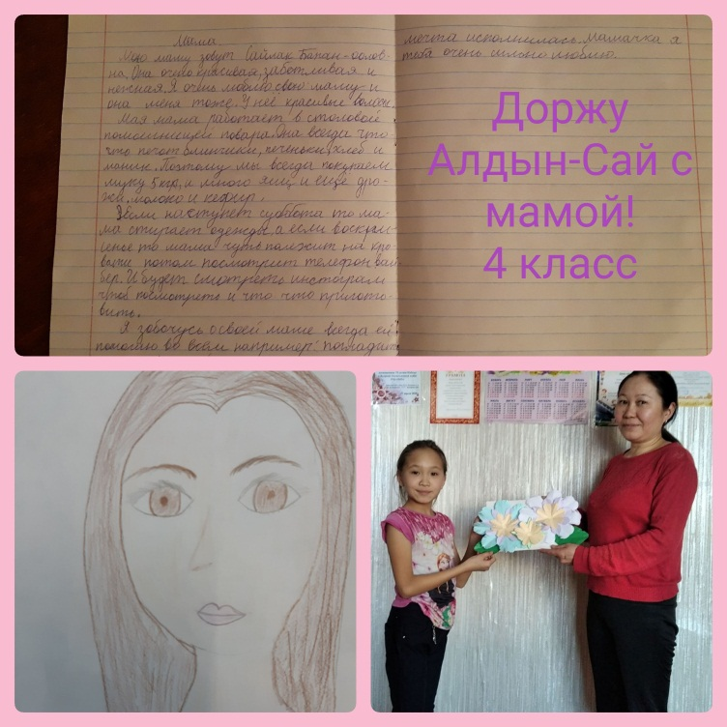
В итоге проявляется интерес к чтению, к ведению диалога с автором текста, потребность в чтении, чувство прекрасного – умение чувство-вать красоту и выразительность речи, стремиться к совершенствованию собственной речи, интерес к письму, к созданию собственных текстов, к письменной форме общения. На занятиях второклассник продолжит зак-репление изученного на уроках материала, знакомство с пословицами, поговорками, фразеологизмами, анаграммами, метаграммами, а также получит удовольствие от разгадывания кроссвордов, ребусов, шифро-вок, загадок.
Рубрика «Занимательный привал» позволит ученику поупражняться в инсценировке юморесок, проявить свою эрудицию в ответах на шуточные вопросы, пофантазировать в игре «Что было бы, если бы ...», потренироваться в рисовании фигур по клеточкам и так далее.
Занятия пойдут ребёнку на пользу и помогут в изучении такого важного и нужного для каждого россиянина предмета - русский язык.

